АСМТ «Наполеон» 3.2
(версия для Android OS)

Руководство пользователя

Ярославль, 2016 г.
АСМТ «Наполеон»: Руководство пользователя. – Ярославль, 2016 г.

Линия консультаций:
(4852) 599-368
e-mail: info@grsoft.ru

Для решения текущих вопросов работает удаленная служба консультаций. Заявки принимаются ежедневно, кроме субботы и воскресенья, с 10.00 до 16.00, по указанным выше телефону и адресу.
Перед обращением за помощью консультанта постарайтесь четко сформулировать проблему, с которой вы столкнулись.

Гильдия разработчиков
150002 г.Ярославль, ул. Стачек, 63
тел.: +7 (4852) 599-368
www.grsoft.ru
e-mail: info@grsoft.ru


Оглавление
1. Общий вид программы 4
2. Начало работы с контрагентом 7
3. Создание накладной (Продажа) 9
4. Долги 15
5. Отметка о посещении торговой точки 17
6. Сбор остатков (SKU) 19
7. Заказ 21
8. Возврат 23
9. Инкассация 24
11. Презентация 25
12. Прием остатков 28
13. Синхронизация данных. 29
14. Остатки на борту. 30
15. Заказ на борт 32
16. Общий список документов. 33
17. Сообщения 35
18. Настройки программы 36
19. Обновление программы 42

1. Общий вид программы

После включения коммуникатора на экране появляется общее меню (Рис.1).
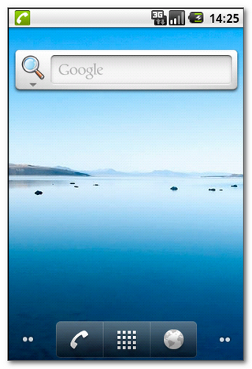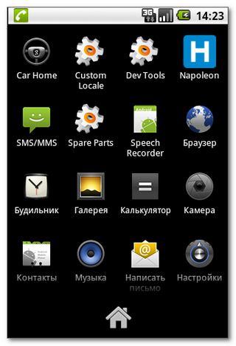
Рис. 1 Рис. 2
Активируйте список приложений и выберите в меню программу Napoleon (Рис.2).

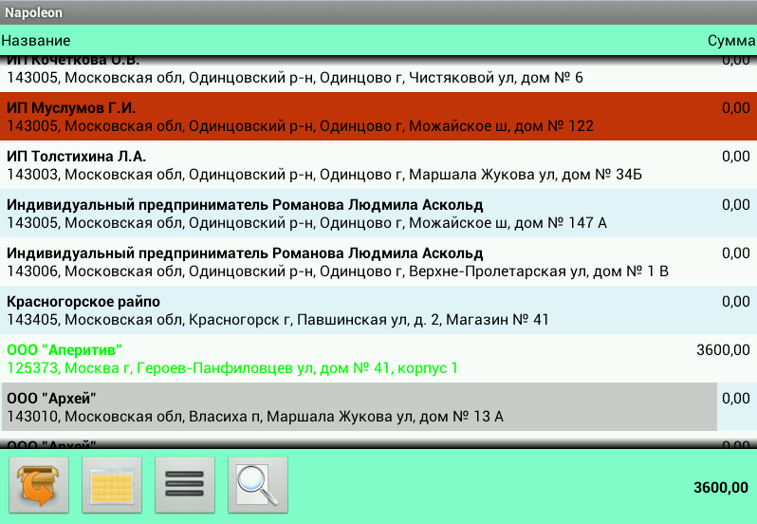
Рис. 3.1
В появившемся окне отображается клиентская база, сумма заказов для каждого клиента и общая сумма заказов (в правом нижнем углу) (Рис.3.1).
Вы можете изменить внешний вид информации о клиентах. Для отображения в три строки нажмите кнопку , для отображения в одну строку нажмите . Чтобы вернуться к обычному виду списка клиентов, нажмите  (Рис. 3.1).
Если вы хотите просматривать всю информацию о клиенте в общем списке, нажмите кнопку  и удерживайте. Кнопка примет вид , а строки списка «растянутся» таким образом, чтобы показывать всю доступную информацию. Для возвращения к исходному состоянию нажмите кнопку  и удерживайте.
Для фильтрации сумм продаж и заказов нажмите на поле с суммой (внизу справа) и удерживайте.
В открывшемся окне (Рис. 3.2) выберите вариант фильтрации (за день, за месяц, за всё время).

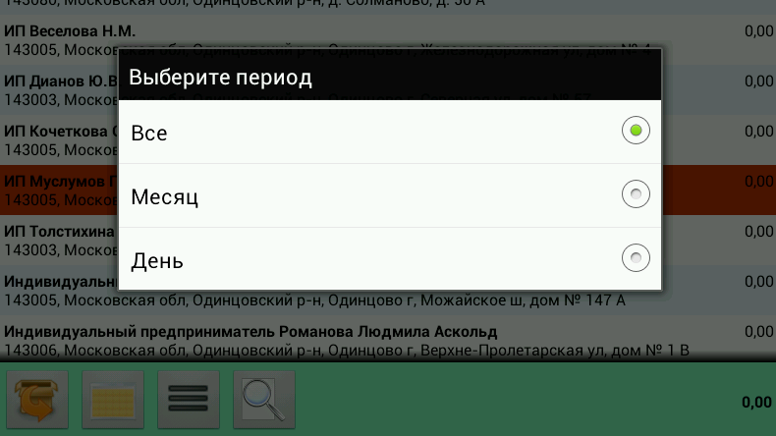
Рис. 3.2
Нажатием кнопки 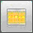 вы переключите отображение клиентской базы в режим маршрутов
В этом режиме список клиентов будет упорядочен по дням недели, отведенным для их посещения. Текущий день недели будет отмечен знаком . Внутри папок список клиентов рассортирован по порядку посещения
Список клиентов по дням недели задается менеджером с его рабочего места при помощи программы «Наполеон – Менеджер» и передается на КПК агентов при синхронизации баз данных («Меню» – «Синхронизация»).
Для того чтобы вернуться к обычному виду списка, нажмите кнопку .
Некоторые клиенты выделены светло-серым фоном, это клиенты у которых есть авансовый платёж.
Некоторые клиенты выделены красным фоном, это говорит о том, что у них есть просроченная задолженность и при проведении документов на этих клиентов возможны сложности (Рис. 3.3).
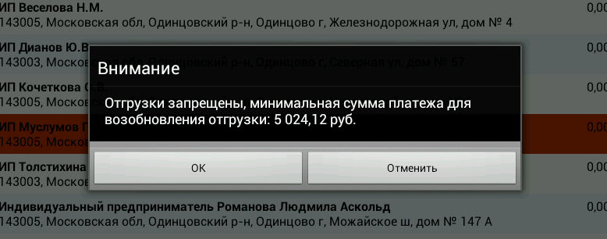
Рис 3.3
Выбрав такого клиента вы увидите сообщение о задолженности, однако, если вы уверены в том, что задолженность будет оперативно закрыта – вы можете нажать кнопку ОК и продолжить создание документов.

2. Начало работы с контрагентом
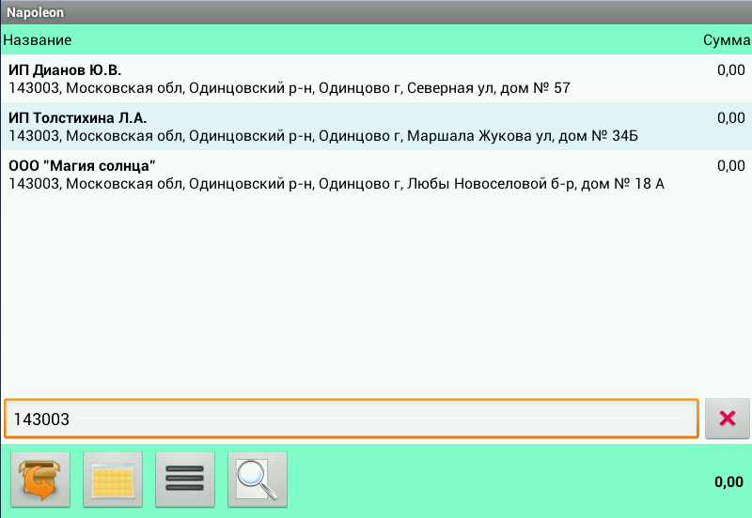
Рис. 4
Для того чтобы начать работу, выберите нужного вам клиента.
Обратите внимание, что программа оснащена функцией поиска клиента в списке. Чтобы воспользоваться поиском, нажмите кнопку 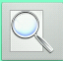 и с помощью виртуальной клавиатуры введите в строке поиска часть его названия или адреса (Рис. 4). Для того чтобы вернуться к привычному виду справочника клиентов, нажмите кнопку  еще раз.
Нажав на строку с названием клиента, вы перейдете в раздел данного клиента в программе.
В открывшемся окне вы увидите список накладных по продажам (их можно просматривать), суммы конкретных заказов и сумму всех заказов клиента. (Рис. 5).
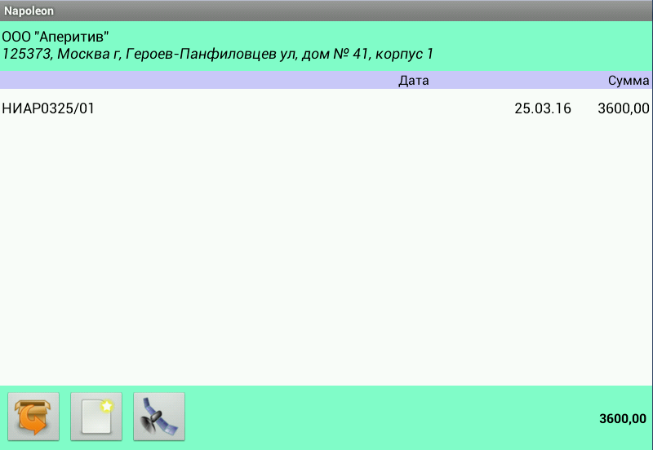
Рис. 5

Также в этом окне вы можете просмотреть информацию о клиенте. Для этого нажмите на строку с названием клиента, например .
После этого на экране появится окно с информацией об организации: её полное название, адрес, контактные лица, номера телефонов (Рис. 6).
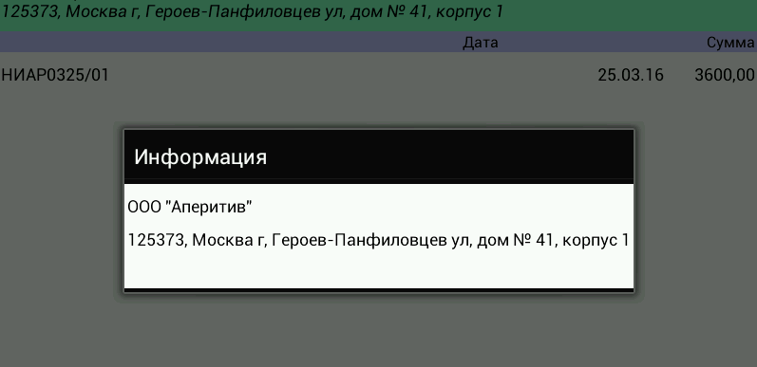
Рис. 6
Для возврата в список документов нажмите кнопку  на корпусе аппарата.

3. Создание накладной (Продажа)
Для создания новой накладной войдите в раздел интересующего вас контрагента, выберите тип документа «Продажа»  (если он не выбран) и нажмите кнопку «Новый»  в нижнем левом углу экрана. В тех случаях, когда за передвижением торгового представителя включено наблюдение, на экране будет виден значок 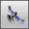. Перед созданием документа нажмите на этот значок для снятия координат. Координаты могут определяться значительное время (до нескольких минут), чтобы этого избежать – не выключайте приложение Наполеон в мобильном устройстве и не отключайте GPS в настройках.
Вы попадаете в окно параметров накладной (Рис. 7), в котором задается номер документа и тип отгрузки Белая (по умолчанию) или Чёрная, они различаются формами оплаты и набором печатных документов.
Также в этом окне есть поле для текстового комментария к заказу. Нажмите на это поле и с помощью виртуальной клавиатуры создайте комментарий, если это необходимо. Далее нажмите кнопку «ОК».
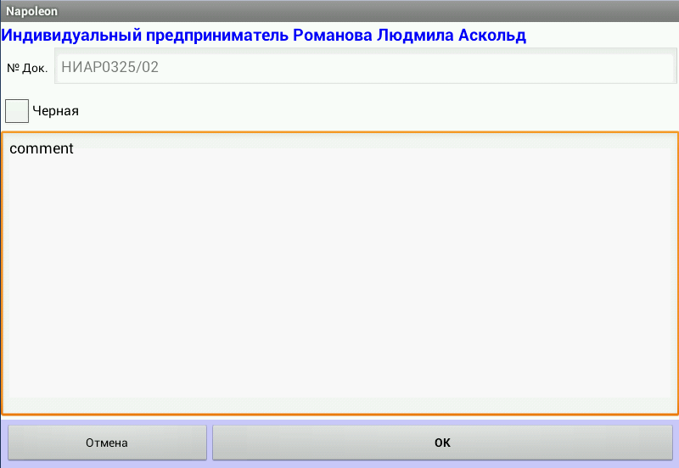
Рис. 7

В результате вы попадаете в окно, содержащее номенклатуру товаров (прайс-лист). Прайс-листы назначаются руководителем через систему «Наполеон – Менеджер», они могут быть разными для разных торговых представителей (Рис. 8).

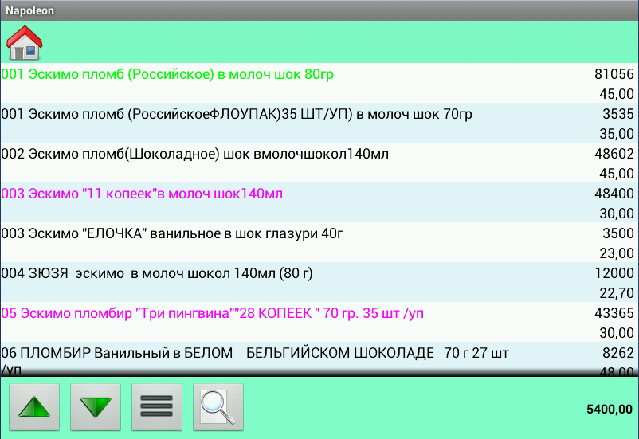
Рис.8

Здесь красным цветом выделены позиции, попавшие в предыдущий заказ клиента, зелёным цветом – позиции, входящие в текущий заказ, сиреневым – позиции с заполненными витринными остатками на сегодня.
Знак  означает, что включен фильтр нулевых позиций, а значит товары, которых нет на мобильном складе, не выводятся на экран.
В нижнем правом углу экрана приводится сумма текущего заказа.
Вы можете работать со списком, видя все позиции доступные вам для отгрузки или с каталогом (папки с товарами). Данные варианты отображения включаются командами: Меню – показать товар и Меню – Показать папки.
Последний выбранный вами вариант отображения прайса запоминается для всех следующих операций.
Кнопки , и  служат для переключения режимов отображения надписей в одну, две или три строки.
Также вы можете работать с уже составленными списками – товарными матрицами. Для этого нажмите кнопку «Меню»  на корпусе аппарата и выберите в появившемся окне пункт «Матрица» (Рис. 10.1).

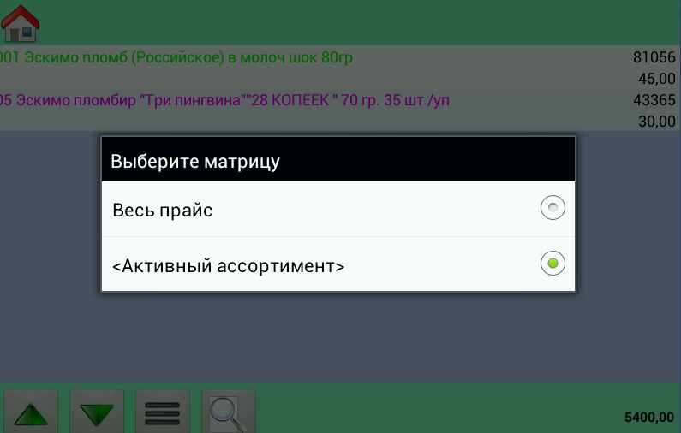
Рис. 10
«Весь прайс» - общий список товара, доступный торговому представителю.
«Активный ассортимент» - список товара, который заказывался клиентом в последнее время.
Вы можете воспользоваться функцией поиска товара, для этого нажмите кнопку  и действуйте так же, как при поиске клиентов. Внимание: поиск ведётся только на том уровне товарной номенклатуры, на котором вы находитесь в данный момент.
Для выбора товара вы можете воспользоваться функцией «Презентация». Подробнее о ней – в следующих разделах.
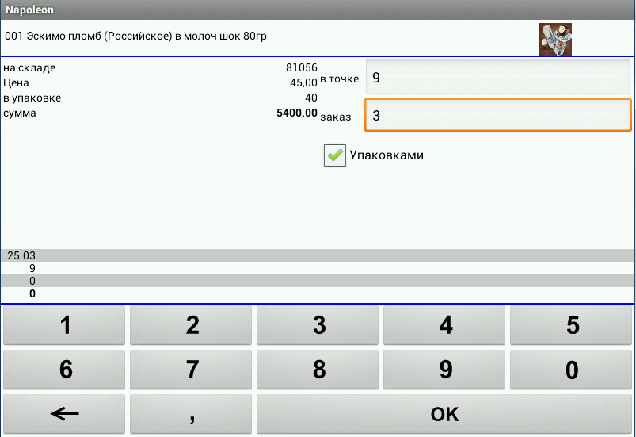
Рис. 11
После того, как вы выберете необходимый товар, в новом окне (Рис. 11) появляется его название, миниатюра изображения товара (во весь экран откроется при нажатии на неё), остаток на борту, цена за единицу товара, количество единиц товара в упаковке. В этом же окне вы можете записать остаток товара в торговой точке в данном случае в упаковках.
Заполняя остатки в торговой точке, вы можете рассчитать рекомендуемое количество заказа при следующем и всех последующих посещениях клиента. Программа будет анализировать продажи точки и рекомендовать оптимальное количество для заказа. Эти данные вы можете видеть в виде четырёх рядов (над клавиатурой), которые обозначают: дату продажи / остаток в точке / продажи точки с последнего визита / рекомендованный заказ.
В выделенном поле «Заказ» вы можете при помощи клавиатуры ввести необходимое количество товара (по умолчанию 1 уп.), после этого нажмите кнопку «ОК». Если вы не собираетесь добавлять выбранный товар к заказу, нажмите кнопку  на корпусе аппарата, и вы окажетесь в предыдущем окне (Рис. 9).
После того как вы закончите ввод товаров, нажмите кнопку  на корпусе аппарата.
Перед вами откроется окно текущего заказа (Рис. 12), в котором приводятся название клиента, список товаров, вошедших в накладную, количество товарных единиц и денежная сумма по каждому товару, а также общая сумма заказа.
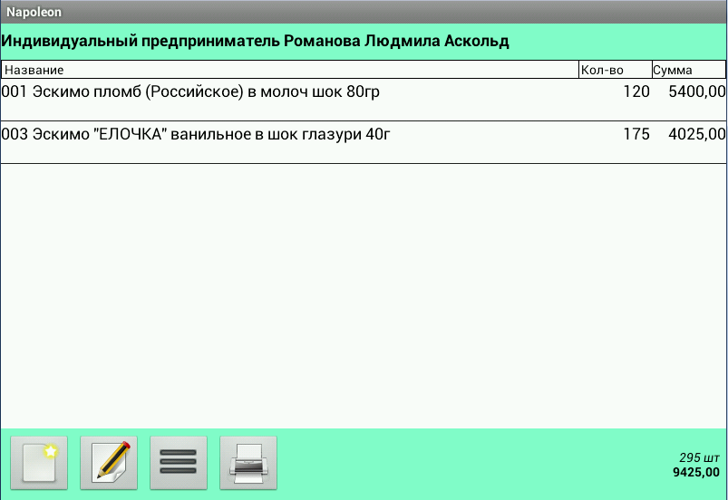
Рис. 12
Если вы хотите внести поправки в заказ, изменить время или дату его доставки, нажмите кнопку  и дополните ранее созданные данные.
Если вам нужно добавить товар в текущий заказ, нажмите кнопку .
Когда вы закончите работу с прайс-листом, в окне со списком заказа вы можете нажать кнопку  и распечатать необходимые для оформления продажи документы (Рис. 13.1).
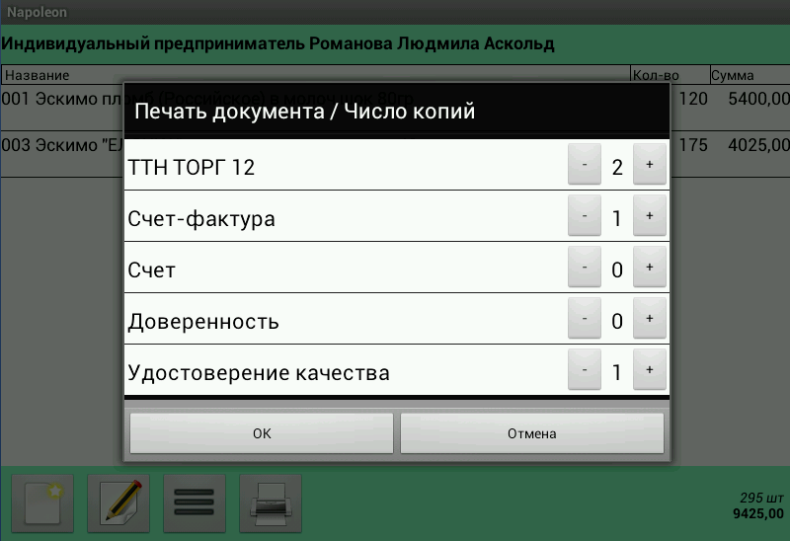
Рис. 13.1
В данном окне откроется список доступных для печати документов (Белая накладная), в котором необходимо выбрать количество копий каждого документа и нажать ОК.
Далее эти документы будут отправлены на принтер.

В случае оформления «Чёрной» накладной программа предложит вывести на печать только один документ упрощённой формы (Рис. 13.2).
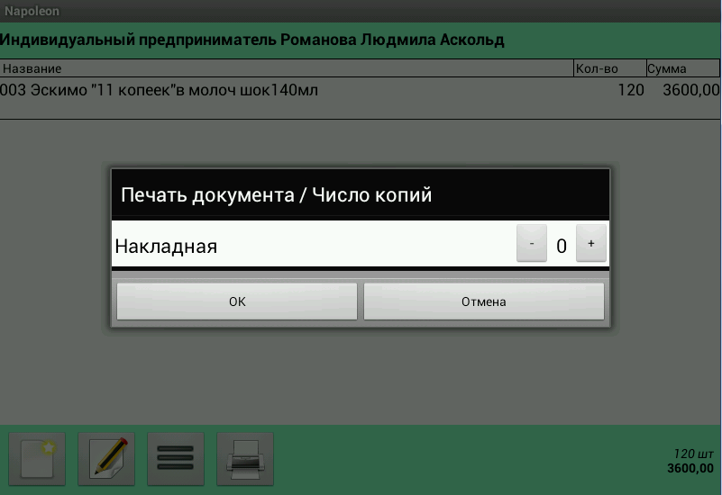
Рис. 13.2

Для возврата в список накладных клиента нажмите кнопку  на корпусе аппарата.
Пока накладная не передана в офис её можно удалить, или отредактировать.
Для нужного действия нажмите и удерживайте нужную накладную до появления меню (Рис. 14)
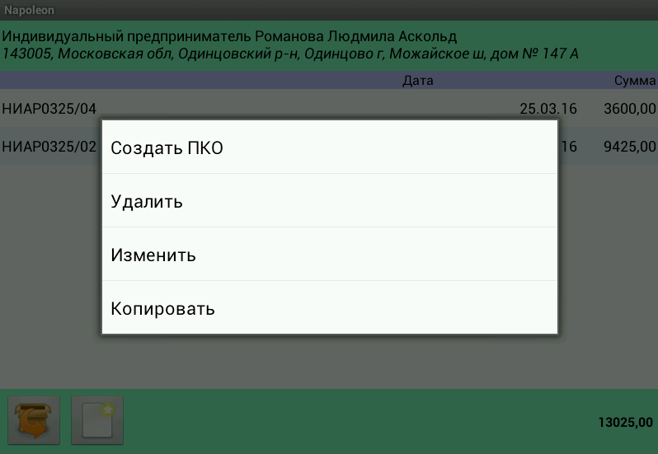
Рис. 14
Если вы выберите пункт Копировать – будет создана полная копия накладной с текущим корректным номером и текущей датой.
Для возврата в список клиентов ещё раз нажмите кнопку  на корпусе аппарата.
Теперь название клиента, для которого сегодня был составлен документ, будет выделено зеленым цветом в общем списке клиентов.

4. Долги

Если вы в процессе синхронизации указали пункт «Отгрузки и долги», то вы сможете посмотреть дебиторскую задолженность клиента (закладка «Долги»). Для этого зайдите в раздел интересующего вас клиента, нажмите кнопку «Заявки»  и выберите нужный пункт (Рис. 15).

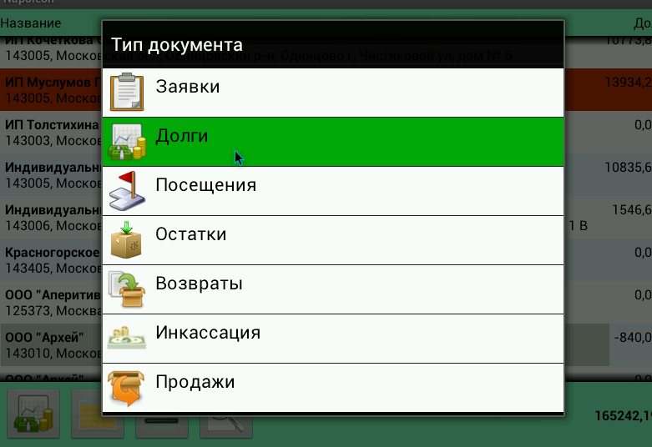
Рис. 15
В закладке «Долги» вы увидите список клиентских задолженностей со следующей информацией: номер накладной, дата, сумма задолженности. При этом по каждой задолженности можно просмотреть накладную, по которой она числится (Рис. 16).

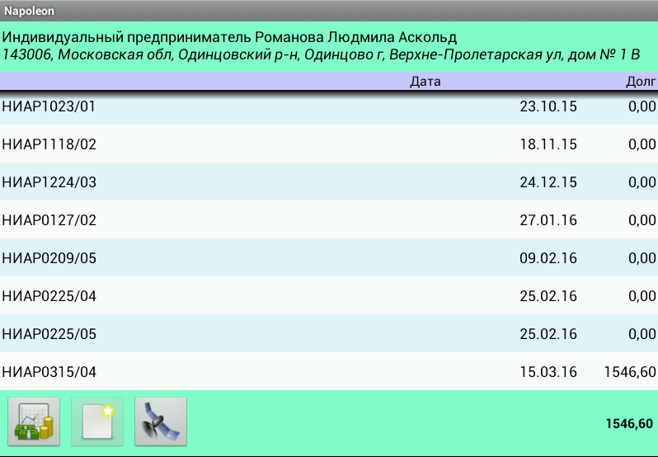
Рис. 16

5. Отметка о посещении торговой точки

Если вам необходимо отметить факт посещения торговой точки (например, во время посещения заявка не составлялась и вы фиксируете лишь факт визита, или вам требуется сделать фотоотчёт), активируйте кнопку «Заявки»  и выберите пункт «Посещения», далее выберите интересующего вас клиента из своего маршрута (Рис. 17).

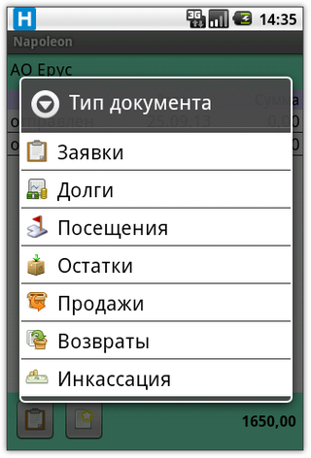
Рис. 17
Для того чтобы зафиксировать посещение, нажмите кнопку  в нижнем левом углу экрана.
В открывшемся окне вы можете записать комментарии или причину посещения торговой точки, а также сделать фотоотчёт (Рис. 18).
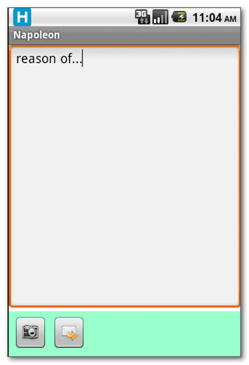
Рис. 18
Для того чтобы добавить фотографию, нажмите кнопку  и сделайте снимок. Созданный снимок можно посмотреть или удалить, для этого нажмите на фото и удерживайте до появления меню. Затем выполните нужное действие.
Вы можете отправить отчет о посещении немедленно, нажав кнопку . Либо нажмите кнопку  на корпусе аппарата, программа сохранит информацию о посещении и передаст ее на сервер при следующей синхронизации.
Для выхода в список организаций нажмите кнопку .

6. Сбор остатков (SKU)
Для того чтобы провести сбор остатков в торговой точке, выберите нужного клиента, нажмите кнопку «Заявки»  и выберите пункт «Остатки» (Рис. 19).
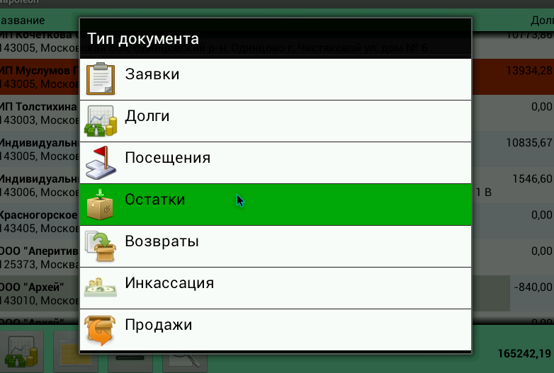
Рис. 19
После этого нажмите кнопку . В открывшемся прайс-листе выберите позицию, по которой необходимо внести остаток. При помощи клавиатуры введите число и нажмите кнопку «ОК» (Рис. 20).
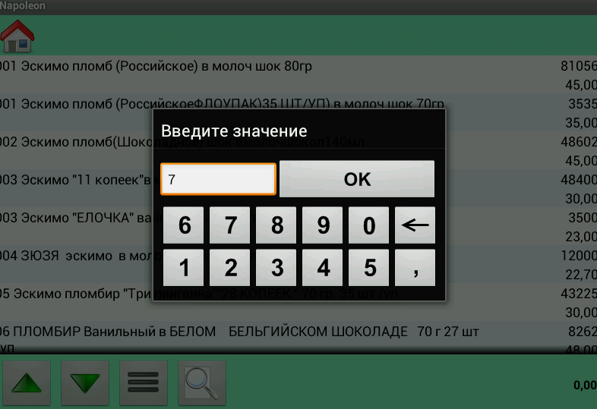
Рис. 20
После окончания подсчета остатков нажмите кнопку .
Для дальнейшего пополнения списка остатков нажмите кнопку  Для отправки списка остатков в общую базу нажмите кнопку .
Для возврата в список документов клиента нажмите кнопку  на корпусе аппарата.
Для возврата в список клиентов ещё раз нажмите кнопку .

7. Заказ

Если у вас на борту недостаточно товара для отгрузки, вы можете оформить документ заказ, в данном случае эту отгрузку совершат ваши коллеги.
Для создания нового заказа войдите в раздел интересующего вас контрагента, выберите тип документа «Заявка»  и нажмите кнопку «Новый»  в нижнем левом углу экрана.
После этого вы попадаете в окно параметров заказа (Рис. 21), в котором можете выбирать дату и время доставки товара, отсрочку, способ оплаты (наличный или безналичный расчет).
Также в этом окне есть поле для текстового комментария к заказу. Нажмите на это поле и с помощью виртуальной клавиатуры создайте комментарий, если это необходимо. Далее нажмите кнопку «ОК».
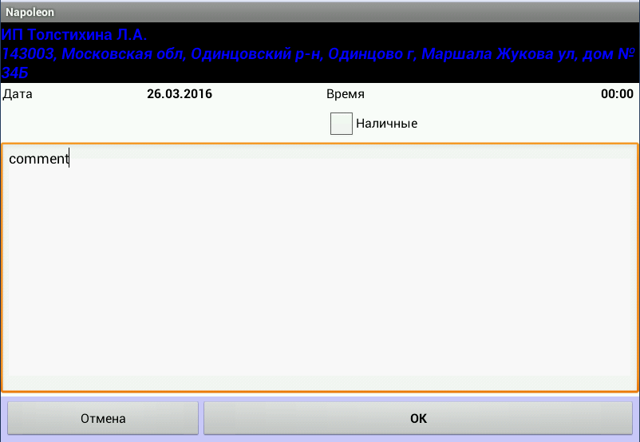
Рис. 21

Вы попадете в прайс-лист. Работа с прайс-листом аналогична работе с ним при составлении документа «Продажа».
Когда вы закончите работу с прайс-листом, сформированный заказ можно немедленно отправить в офис/склад, для этого нажмите кнопку .
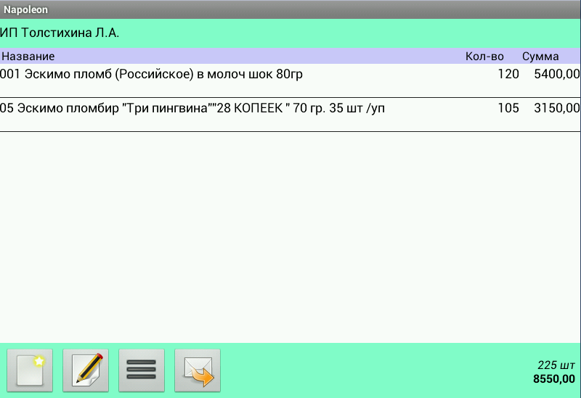
Рис. 22

Для возврата в список заказов клиента нажмите кнопку  на корпусе аппарата.
Для возврата в список клиентов ещё раз нажмите кнопку  на корпусе аппарата.

8. Возврат
Этот документ предназначен для оформления возврата товара. Выберите в меню кнопку  и войдите в.раздел нужного вам контрагента.
Здесь так же, как и в других документах, при нажатии на кнопку  вы попадете в окно оформления возврата, где вы можете написать комментарий, вручную выставить дату возврата и выбрать накладную, по которой будет оформляться возврат.
Работа с прайс-листом аналогична работе с ним в других разделах программы (Рис. 23) однако для возврата будут доступны только те товары и только в том количестве, которые присутствовали в выбранной накладной (ранее произведенной отгрузке).
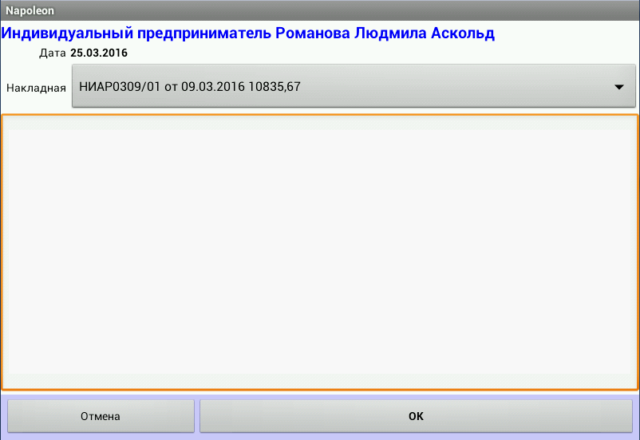
Рис. 23

9. Инкассация

Выберите тип документа «Инкассация» , войдите в раздел контрагента и нажмите кнопку . В окне документа вы можете выбрать дату и оставить комментарий. С клавиатуры введите сумму инкассируемых средств (Рис. 24).
Нажмите кнопку , если хотите отправить отчет об инкассации сразу на сервер или вернитесь в основное меню программы при помощи кнопки 
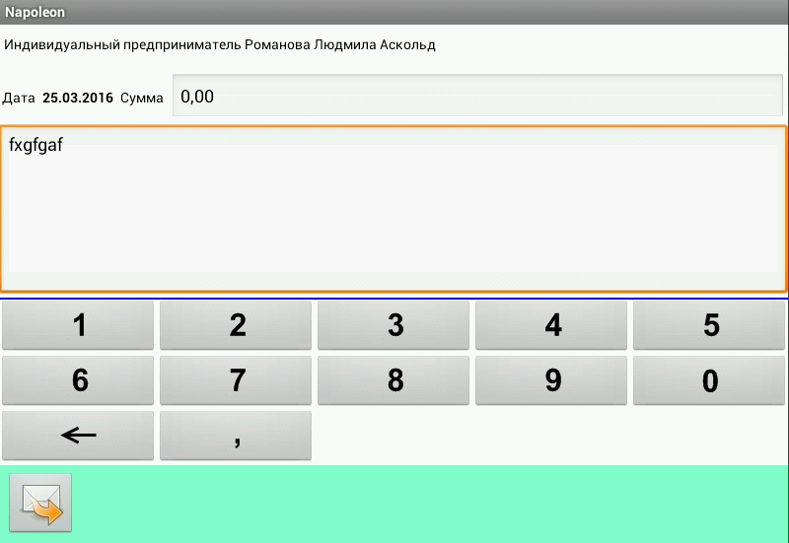
Рис. 24

11. Презентация
Система «Наполеон» позволяет просматривать фотографии товара и тут же осуществлять продажу. Фотографии задаются на компьютере. Чтобы они загрузились на карту памяти, при синхронизации («Меню» – «Синхронизация») выберите пункт «Презентация».
При наличии фотографий товара вы сможете просматривать их в прайс-листе («Меню» – «Документы» – «Прайс-лист») и при создании заявки.
Чтобы воспользоваться возможностями презентации, нажмите кнопку «Меню»  на корпусе аппарата и выберите в появившемся окне пункт «Презентация» (Рис 25).
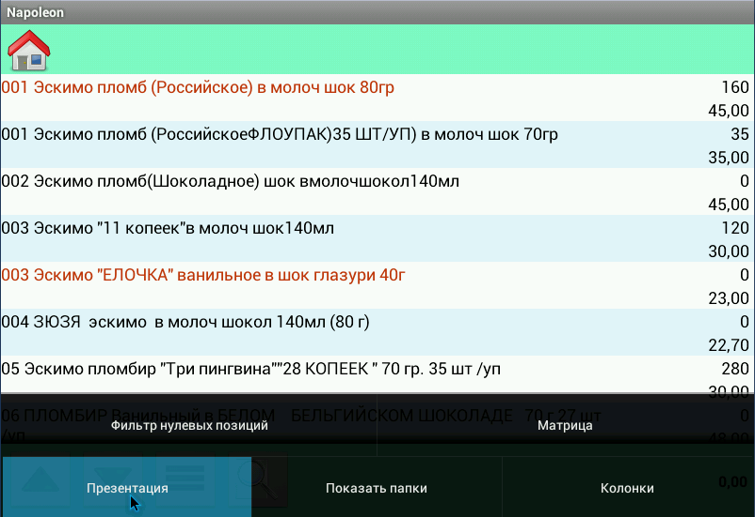
Рис. 25
После этого откроется окно с изображениями товаров (Рис. 26).
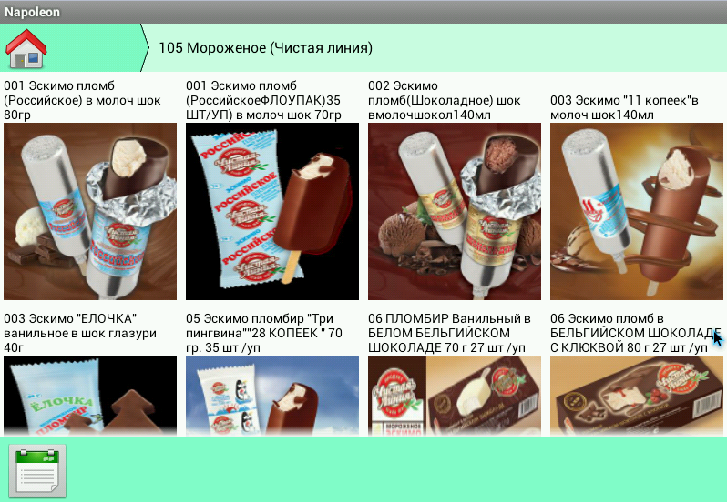
Рис. 26
Если вы нажмете на фотографию, то увидите увеличенное изображение и название товара. Чтобы выбрать товар, нажмите на фото (Рис. 27).
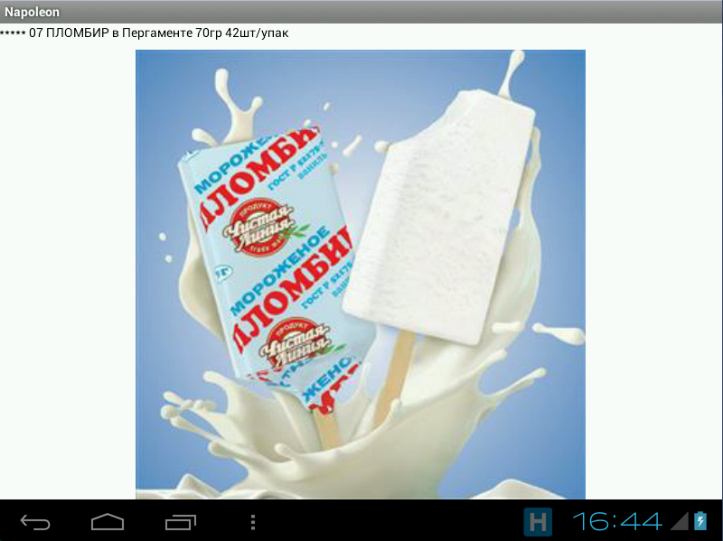
Рис. 27
После этого откроется информация о товаре: его название, остаток на складе, цена, количество штук в упаковке и общая сумма заказа.
Для возврата в раздел «Презентация» нажмите кнопку  на корпусе аппарата.
Затем для возврата в прайс-лист нажмите кнопку .

12. Прием остатков

Вы можете обновлять информацию о количестве товара на центральном складе не только при общей синхронизации, но и отдельно. Для этого нажмите кнопку  и выберите пункт «Прием остатков» (Рис. 28).
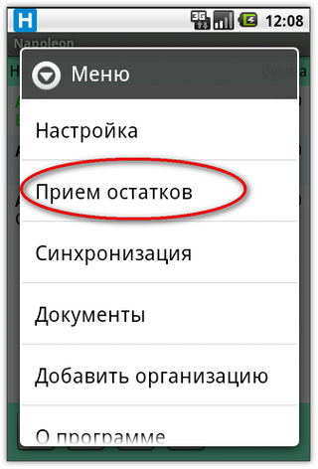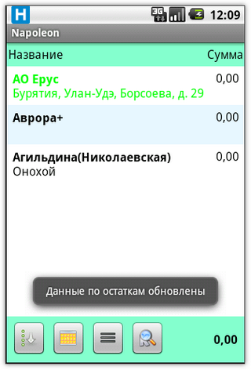
Рис. 28

13. Синхронизация данных.

Для полного обмена данными и удаления неактуальной информации применяется функция синхронизации данных (в меню выберите пункт «Синхронизация») (Рис. 29).
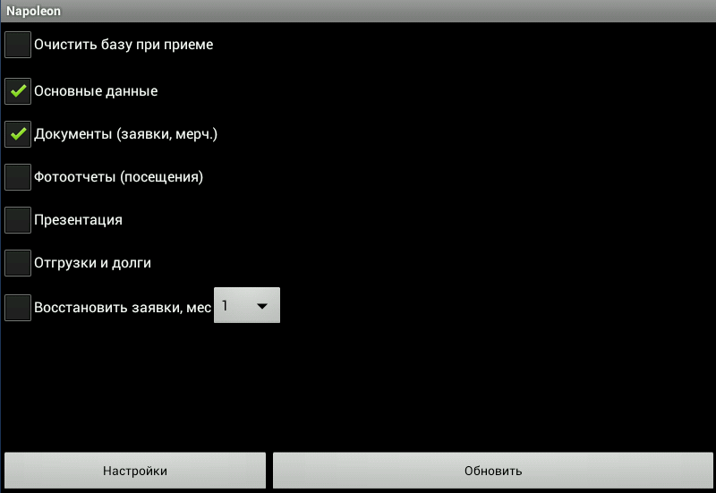
Рис. 29
В открывшемся окне выберите необходимые условия для синхронизации:
«Очистить базу при приёме» – полное удаление старой базы и загрузка новой (обычно делается при смене владельца или при аварийной ситуации) не стоит делать её постоянно;

«Основные данные» – синхронизация списка клиентов, номенклатуры товара, прием сообщений делается каждое утро;
«Документы» – отправка всех неотправленных продаж, заказов, и других документов делается вечером или после окончания рейса;
«Фотоотчёты» – отправка всех неотправленных фотоотчётов, делается вечером;
«Презентация» – загрузка из компьютера фотографий товара в раздел «Презентация», делается при изменении презентора;
«Отгрузки и долги» – приём документов по отгрузкам и оплатам, делается каждое утро;
«Восстановить историю заказов» – загрузка заявок, отправленных в систему за последний месяц (выбирается) делается после очистки базы .
После выбора нужных условий запустите процесс синхронизации, нажав кнопку «Обновить».

14. Остатки на борту.
Нажмите кнопку «Меню», выберите в списке пункт «Документы», далее «Остатки на борту». (Рис. 30)
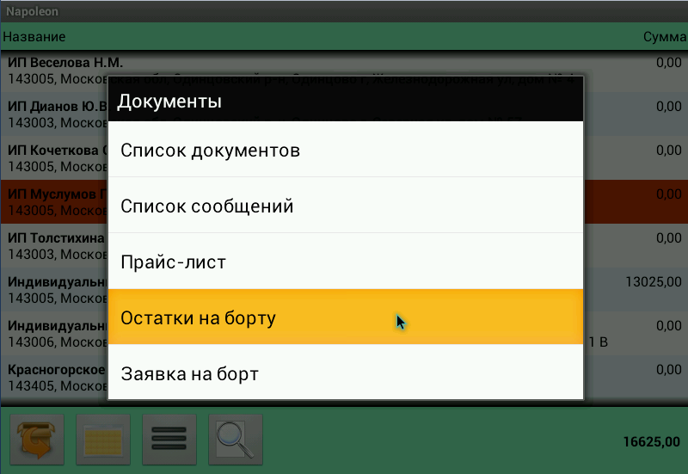
Рис. 30
Перед вами откроется список всех позиций и остатки по ним на текущий момент. Рис. 31
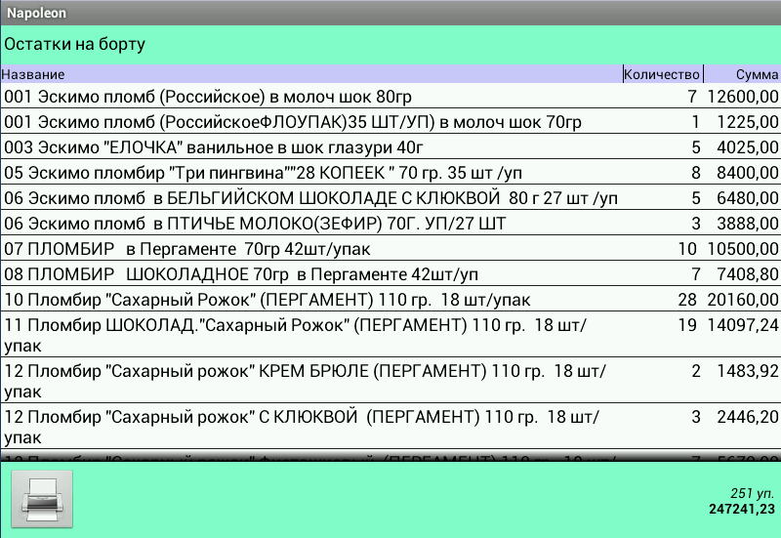
Рис. 31
Открывшийся список можно распечатать.
Данная информация актуальна ТОЛЬКО до момента вечерней синхронизации, так как впоследствии остатки могут отображаться уже на завтра.

15. Заказ на борт

Если вам необходимо пополнить остатки на борту используйте функцию Заказ на борт (Меню-Документы - Заказ на борт).
Процедура заявки похожа на создание заказа и продажи.
Полученный документ можно отправить в офис не делая общую синхронизацию, так же его можно распечатать (Рис. 32)
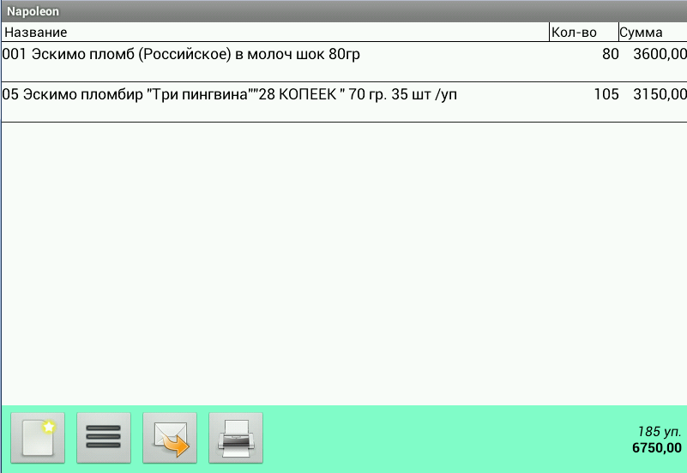
Рис. 32

16. Общий список документов.

Нажмите кнопку «Меню», выберите в списке пункт «Документы», далее «Список документов». Перед вами откроется список всех документов, информация о которых хранится на КПК.
Список выводится на экран не полностью, а по типам. Если вы хотите просмотреть документы другого типа (например, не продажи, а заявки), установите другой значок типа документа внизу экрана.
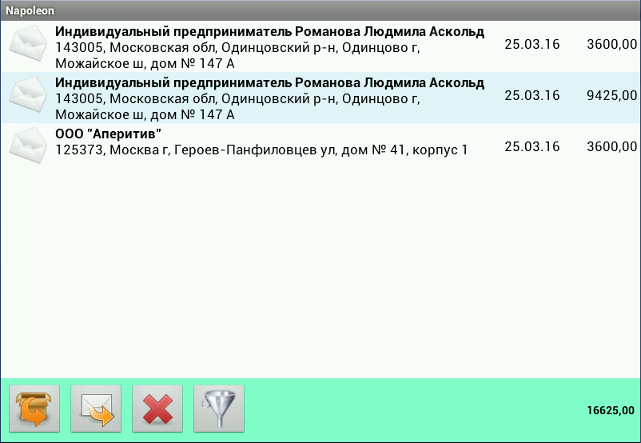
Рис 33
Знак  рядом с документом означает, что документ еще не был отправлен на сервер. Знак  означает, что документ уже отправлен. Если вы нажмете кнопку , не переданные ранее документы будут отправлены. Знак  говорит о том, что документ находится в обработке.

При помощи кнопки  вы можете сортировать документы по дате и по контрагенту (Рис. 34)
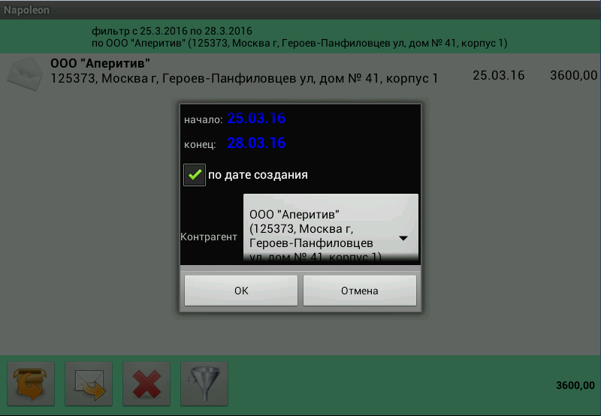
Рис. 34

Также вы можете удалять устаревшие или ненужные документы. Для этого нажмите кнопку  и установите дату. Все документы за заданную дату будут удалены (Рис. 35)

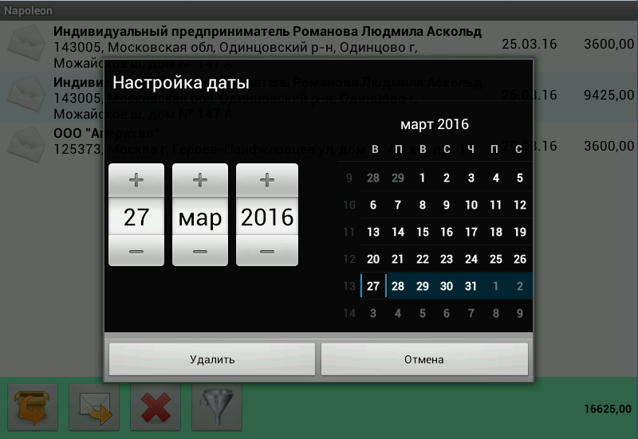
Рис. 35

17. Сообщения

Программа выводит на экран сообщения, которые составляются менеджером в офисе и рассылаются либо конкретному агенту, либо всей команде (Рис. 36).

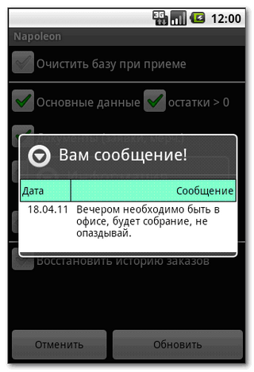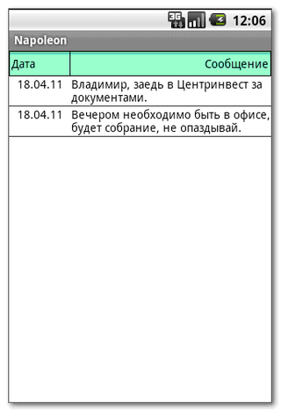
Рис. 36 Рис. 37
Пришедшее на коммуникатор сообщение отображается единожды, после нажатия на кнопку  оно больше не появится. Для того чтобы просмотреть все пришедшие вам сообщения, нажмите «Меню» – «Документы» – «Список сообщений». В открывшемся окне вы увидите этот список в формате: дата / сообщение (Рис. 37).
Из этого списка вы можете удалять сообщения точно так же, как заказы из списка заказов.
Для возврата к списку клиентов нажмите кнопку .

18. Настройки программы

Для того чтобы изменить настройки, выберите пункт меню «Настройки» («Меню» – «Настройки»). В результате этого вы попадете в настройки сети (закладка «Сеть»).
Внимание: не меняйте данные (IP, порт, логин и пароль) в закладке. Это приведет к отказу некоторых функций программы!
IP 2 нужен в тех случаях, когда по первому IP подключиться к серверу не удается. Система автоматически проверит оба IP-адреса и установит соединение с тем, от которого получит отклик. Вы можете попросить администратора ввести второй IP-адрес при настройке системы на вашем КПК.

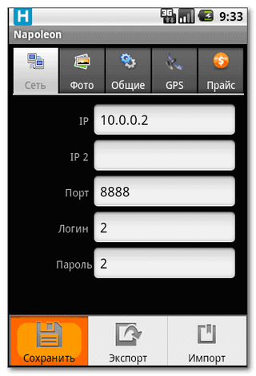
Рис. 38
Для сохранения нажмите кнопку «Меню», затем «Сохранить» (Рис. 38).
В закладке «Фото» вы можете изменить разрешение камеры, а также включить или отключить автофокус (Рис. 39).
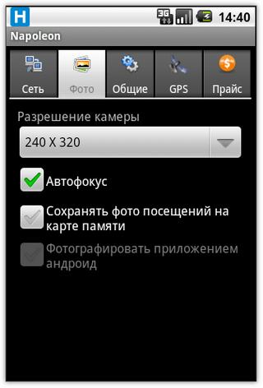
Рис. 39
Для сохранения нажмите кнопку «Меню», затем «Сохранить».
В закладке «Общие» вы можете включить или отключить вибрацию и поворот экрана, настроить автостарт программы (Рис. 40).
«Автостарт» – включение автозапуска.
Если установить галочку в пункте «Автостарт», включится пункт меню «Сервис» – этот пункт управляет поведением программы во время старта.
Галочка в пункте «Сервис» установлена – вместо обычного стартового окна появляется значок на панели нотификаций. В это время работают такие функции программы, как GPS-слежение и фоновая передача.
Галочка в пункте «Сервис» сброшена – программа запускается в обычном режиме, открывается стартовое окно.
Печать – в вашем случае должен быть выбран пункт HP.
Чтобы не забивать память КПК вы можете назначить автоматическое удаление документов старше определенного вами количества дней.
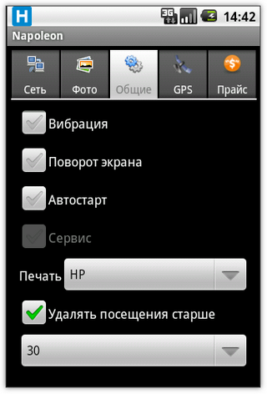
Рис. 40

Для сохранения нажмите кнопку «Меню», затем «Сохранить».
В закладке «GPS» вы можете изменить следующие настройки GPS (Рис. 41):
«Время опроса, сек» – частота снятия координат;
«Изменение дистанции, м.» – здесь можно задавать погрешность, с которой снимаются координаты;
«Фоновая передача» – с помощью этой опции координаты будут передаваться на сервер в фоновом режиме с определенным интервалом, который можно указать в пункте «Интервал, мин».
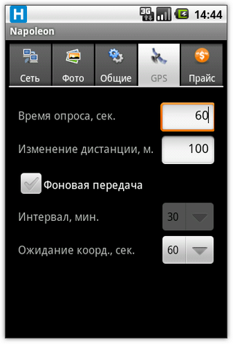
Рис. 41
Для сохранения нажмите кнопку «Меню», затем «Сохранить».
Во вкладке «Прайс» вы можете изменить информацию, которая отображается в колонках прайс-листа: количество товара на складе, цена, количество товара в заявке, сумма в заявке. Для изменения отображаемой информации нажмите на нужную колонку и выберите опцию из списка (Рис. 42).
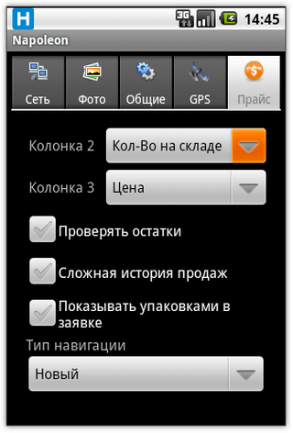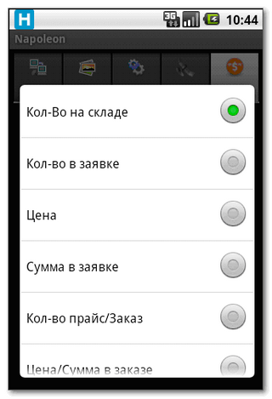
Рис. 42
Вы можете включить опцию «Проверять остатки». Тогда программа будет выдавать вам предупреждения в тех случаях, когда количество товара в заказе превышает количество на складе. Количество товара в заказе будет уменьшаться автоматически.
Если установить галочку в пункте «Показывать упаковками в заявке», то при просмотре созданных заявок количество товара будет отображаться упаковками, а не единицами товара.
Тип навигации определяет, как будет выглядеть прайс лист. Слева приведен пример типа навигации «Новый», справа – «Классический» (Рис. 43).
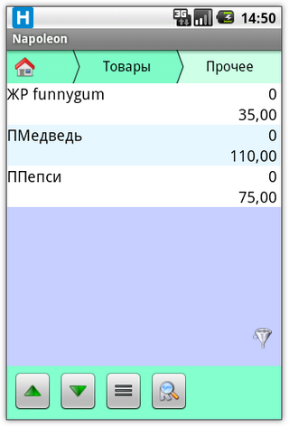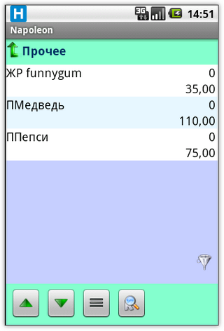
Рис. 43
Для сохранения нажмите кнопку «Меню», затем «Сохранить».

19. Обновление программы

Вы можете загрузить новую версию программы прямо на КПК. Для этого нажмите кнопку «Меню» и выберите пункт «О программе» (Рис. 44).
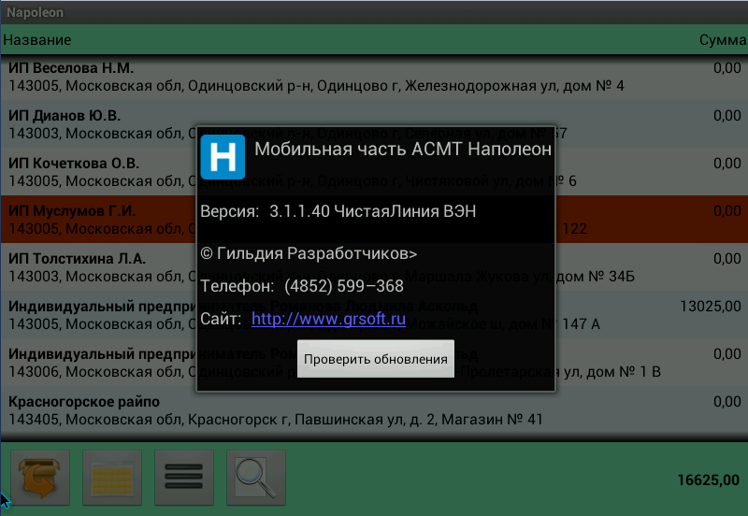
Рис. 44
В открывшемся окне вы сможете посмотреть информацию о версии программы, а также проверить наличие обновлений при помощи кнопки 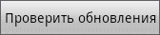.
Если обновление для вашей версии будет найдено, то программа предложит вам его скачать.

